18 мая 2022 года сотрудники управления социальной защиты населения администрации муниципального района Красноярский приняли участие в сдаче норм Всероссийского физкультурно-спортивного комплекса ГТО.
Дружный и сплоченный женский
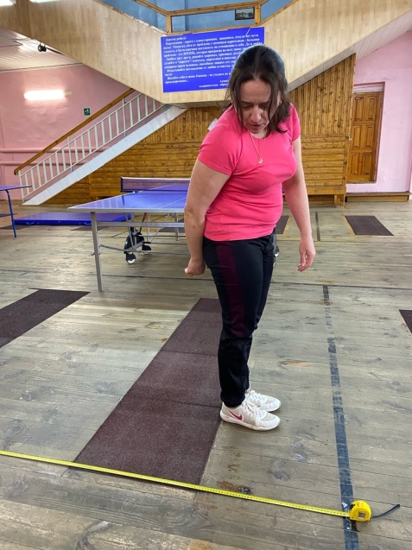
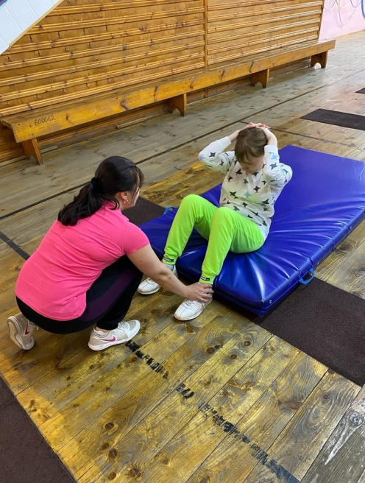
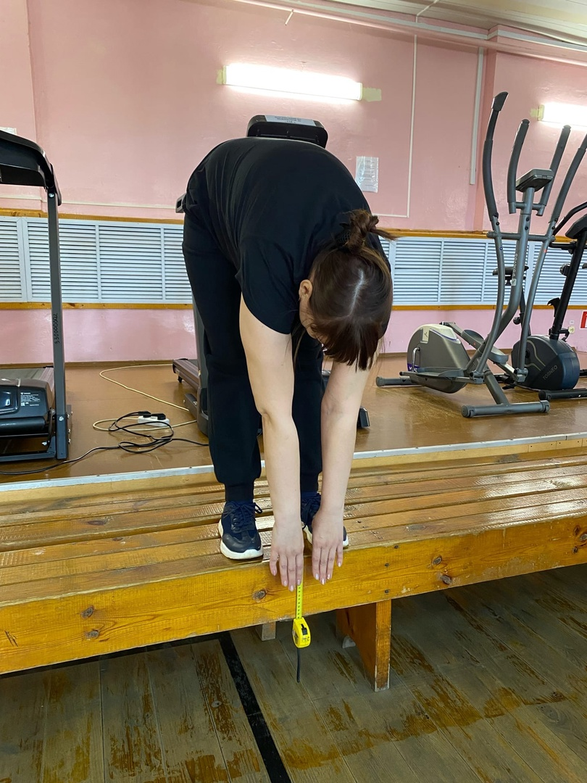коллектив добросовестно и успешно выполнил нормативы и поставленные перед ним задачи. Девушки прошли следующие испытания: бег на 30 метров, бег на 60 метров, подтягивание из виса лежа на низкой перекладине 90 см, наклон вперед из положения стоя на гимнастической скамье, прыжок в длину с места.

Все участницы показали достойные результаты, а некоторые показали результаты, достаточные для получения отличительного знака ГТО!
Приглашаем всех желающих принять участие в сдаче нормативов Всероссийского физкультурно-спортивного комплекса "Готов к труду и обороне" (ГТО). За информацией можно обратить по телефону 2-01-66, а также по адресу с. Красный Яр, ул. Советская, 47.
